ВЕНТИЛЯЦИЯ НЕКОТОРЫХ ПРОИЗВОДСТВЕННЫХ ЗДАНИЙ
1. Механические цехи

Цехи механической обработки металла чрезвычайно разнообразны по технологиям и применяемому оборудованию. Наиболее простые из них по видам вентиляции – заготовительные, сборочные, холодной штамповки и др. Основные производственные вредности в них – теплоизбытки от людей, оборудования, электродвигателей и электроосвещения. Технологическое оборудование и люди располагаются в рабочей зоне, т.е. в пространстве помещения высотой 2 м от пола.
Независимо от кратности воздухообмена, вентиляция производственных помещений представлена общеобменным механическим притоком из воздуховодов 1 (рис.1, а) в верхнюю зону и общеобменной естественной вытяжкой из верхней зоны через крышные отверстия, обычно оборудованные дефлекторами 3. Иногда часть приточного воздуха подаётся непосредственно в рабочую зону и раздаётся здесь с помощью серийных воздухораспределителей, например, типа ВП или других подобных. Для своевременного и быстрого удаления воздушных вредностей вытяжные крышные отверстия следует располагать над источниками их выделения.
Отопление таких цехов, как правило, воздушное, совмещённое с вентиляцией, в качестве дежурного используется отопление радиаторами, регистрами.
При наличии в механических цехах газо- или пылевыделяющего оборудования применяются меры по локализации вредностей, их сбора и удаления без контакта с внутренней воздушной средой. Для этого применяются различные вентиляционные укрытия, зонты, отсосы и системы местной механической вытяжной вентиляции без элементов очистки 5 (рис. 1, б) или с таковыми, например, с циклоном 6. Заточные станки комплектуются обычно с индивидуальными пылеуловителями 7 (типа ВЦНИИОТ, ПА2-12, ПА3-12, АЭ2-12, АЭ3-12), обеспечивающими возврат в помещение уже очищенного воздуха. Вообще, при наличии в технологии пылящего и газующего оборудования стремятся группировать его, размещать на отдельных участках или в отдельных помещениях. Это помогает комплектованию и повышению эффективности местной вентиляции и работе систем пылегазоочистки.
При небольших объёмах воздуха приточная вентиляция в тёплый и холодный периоды года принимается, как правило, естественная, а при кратности воздухообмена более 1 ч⁻¹ – механическая, то же и с общеобменной вытяжной. Воздухообмен для тёплого периода рассчитывают по теплоизбыткам, в холодный и переходный – с учётом выделения влаги, аэрозолей масла и эмульсии.
Практика показывает, что уже в настоящее время, а тем более в будущем, в механических цехах происходят быстрое изменение и совершенствование технологий и станочного парка, появляется всё больше станков, требующих для работы стабильных температурно-влажностных условий воздушной среды. Естественная вентиляция этого сделать не может. Поэтому в таких современных цехах необходимо применять и уже
а) б) в)
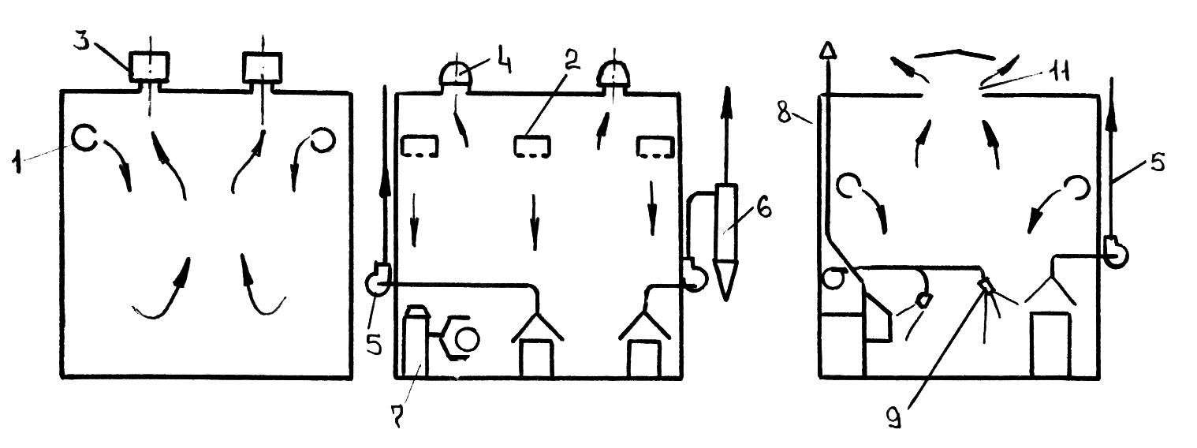
г) д) е)
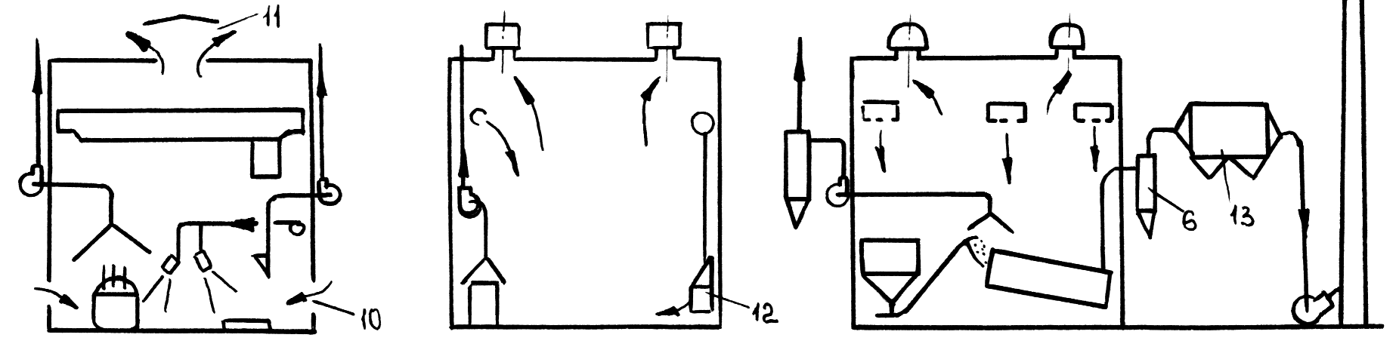
ж) з) и)
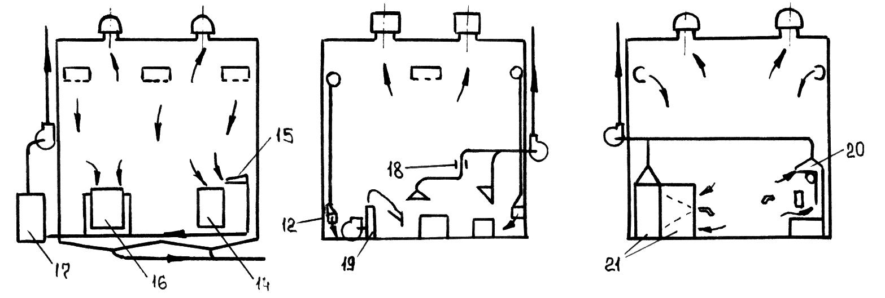
к) л) м)
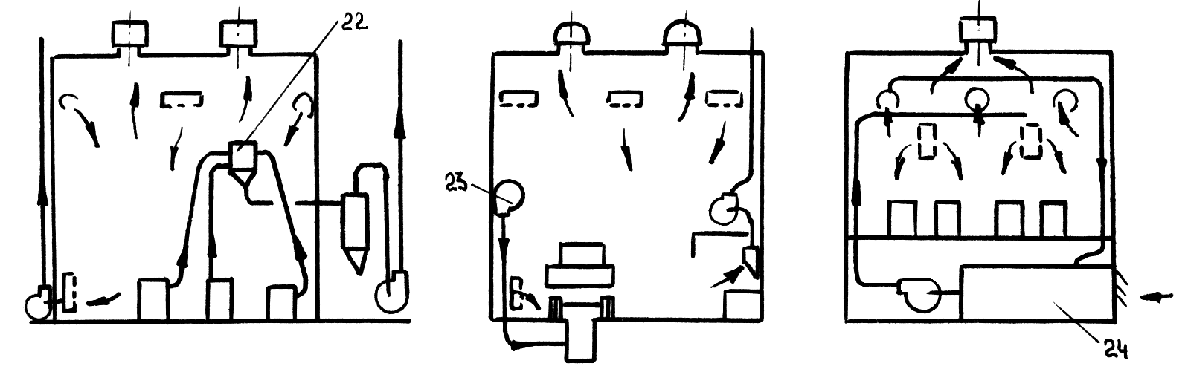
н) о)
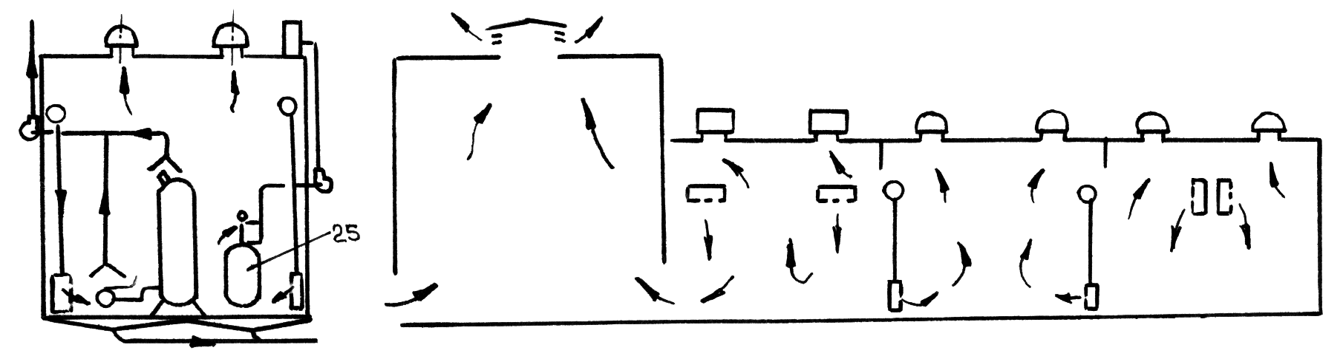

Рис. 1. Схемы вентиляции производственных помещений различного назначения.
1, 2 – приточные воздуховоды; 3 – дефлектор; 4 – крышный вентилятор; 5, 8 – механическая и естественная местная вытяжная вентиляция; 6 – циклон; 7 – индивидуальный пылеуловитель; 9 – система душирования; 10 – приточные отверстия; 11 – аэрационный фонарь; 12 – воздухораздатчик; 13 – электрофильтр; 14, 16 – ванны; 15 – боковой отсос; 17 – система газоочистки; 18 – поворотное устройство; 19 – вакуумный насос; 20, 21 – покрасочные пост и камера; 22 – коллектор; 23 – приточная система; 24 – кондиционер; 25 – химическая мешалка.
применяется общеобменная приточная вентиляция с равномерной раздачей воздуха воздухораспределителями 2 (рис. 1, б) в верхней зоне и общеобменная механическая вытяжка крышными вентиляторами. Механическая вентиляция по такой схеме позволяет оперативно и целеустремленно управлять как количествами воздуха, так и эффективностью вентиляции отдельных рабочих зон и мест.
Анализы показывают, что в механических цехах с расположением оборудования и людей только в рабочей зоне целесообразно выпускать приточный воздух непосредственно в рабочую зону. Это позволяет обеспечить последнюю самым чистым воздухом и сократить величину воздухообмена цеха на 25-40 %.

2. Горячие цехи

Таковыми являются термические, кузнечно-прессовые, литейные, прокатные и другие, в которых тепловая напряжённость равна или больше 23 Вт на 1 м³ рабочего пространства.
В термических и кузнечно-прессовых цехах производят нагрев металла в печах различных конструкций и размеров и его механическую обработку молотами и прессами. В атмосферу цехов выделяются большие количества теплоты и газов от печей с жидким, газообразным или твёрдым топливом, она характеризуется интенсивным нарастанием температуры воздуха по высоте помещения. Вентиляция таких помещений использует особенности технологии и связанные с ней свойства воздуха.
Общеобменный приток обычно выполняется механическим, со струйной раздачей воздуха в верхней зоне (рис. 1, в), общеобменная вытяжка – естественная из верхней зоны через аэрационный фонарь 11. Применяется и рассредоточенная вытяжка крышными вентиляторами.
Газовые, жидкостные и твёрдотопливные печи всегда имеют над загрузочными отверстиями индивидуальные козырьки для сбора газов, выбивающихся из загрузочных отверстий. Отвод горячих газов от козырьков выполняется естественной местной вытяжной вентиляцией 8. От другого оборудования вредности отводятся местной механической вентиляцией 5, включающей в себя вентиляционные укрытия, отсосы, зонты и системы пылегазоочистки. На рабочих местах возле горячего оборудования специальными приточными системами подаются целенаправленно потоки охлажденного воздуха. Это системы душирования 9 (рис. 1, в), они являются обязательными для горячих цехов.
Воздухообмен в помещениях с печами, молотами, прессами и ковочными машинами определяют по теплоизбыткам и проверяют для холодного периода на разбавление до ПДК окиси углерода и сернистого ангидрида.
Отличительная особенность вентиляции термических и кузнечно-прессовых цехов – нестабильность выделения вредностей во времени, связанная с технологией. В тёплый период года стремятся применять естественный общеобменный приток, но он также не стабилен по времени, температуре воздуха и направлению движения внутренних воздушных потоков.
Выбросной воздух указанных цехов достаточно сильно нагрет , поэтому в системах вытяжной вентиляции местной и общеобменной необходимо предусматривать устройства ВЭР.
В литейных цехах выделяются большие количества вредных веществ при плавке, заливке металла в формы, выбивке форм, возврате горелой литейной земли и приготовлении новой.
Общеобменная вентиляция здесь – аэрация. Естественный приток выполняется через приточные аэрационные проёмы 10 (рис. 1, г), вытяжка – из верхней зоны через аэрационный фонарь 11.
Все металлолитейные печи оборудуются индивидуальными системами местной механической вытяжной вентиляции, обеспечивающей захват газов и пыли кожухами, зонтами или непосредственно из-под свода электрических печей. Как правило, эти системы должны оснащаться установками газопылеочистки выбросного воздуха.
Места разлива металла на полу, конвейерах оборудуются вытяжными устройствами, чаще всего панелями равномерного всасывания Чернобережского С. А. Системы местной вытяжки, оснащённые циклонами, устанавливаются на все пылящие узлы на линиях обработки горелой и приготовления новой литейной земли, выбивке и набивке опок, в стержневых отделениях, в местах перегрузки сыпучих материалов.
Аэрация как вид вентиляции весьма неэффективна. Величина воздухообмена при ней получается исключительной большой, причём количества вентиляционного воздуха и температуры его непрерывно изменяются по временам года, на протяжении суток. Технологический процесс плавки металла эпизодический, причём на разных его стадиях выделяются различные и в различном объёме вредности. Следовательно, и удаляемый из цехов воздух загрязнён по-разному в разные периоды времени. Всё вместе взятое делает экономически неприемлемыми и технически недостаточно надёжными системы пылегазоочистки воздушных выбросов литейных цехов.
Для уменьшения объёма выбросного воздуха и повышения в нём содержания вредностей общеобменные вытяжные отверстия, включая и аэрационный фонарь, необходимо располагать соосно с источниками теплоты; фонарь по длине должен быть немного больше общей длины расположенных в линию источников теплоты, целесообразно устройство фонаря отдельными секциями. Опыт показывает, что для литейных цехов необходимы здания со скатной крышей над источниками теплоты и вредностей. При угле скатности не менее 40°, такая крыша не даёт конвективным потокам раскрываться в их верхней части, а, наоборот, сжимает их, сохраняя в потоках высокие значения вредностей, что уже само по себе желательно для любой системы пылегазоочистки. Динамика развития конвективных потоков над местами разлива металла, над выбивными решётками и необходимость локализации содержащихся в них вредностей позволяет рекомендовать строительство зданий литейных цехов со ступенчатообразными крышами.
Тщательная проработка систем местной вытяжной вентиляции даёт основание заменить аэрацию на механическую вентиляцию с обязательным использованием на линиях выбросного воздуха систем пылегазоочистки и ВЭР.

3. Цехи с влаговыделениями

Такие объекты разделяют на тёплые влажные (помещения пропарочных камер заводов ЖБИ, красильные и шлихтовальные на предприятиях текстильной промышленности, гальванических цехов и т.п.) и холодные влажные (помещения обогатительных фабрик в горнорудной промышленности, мясомолочных, кожевенных и других предприятий). Характер атмосферы помещений обусловливает соответствующие решения в области их вентиляции.
Для всех цехов с влаговыделениями общеобменная вытяжная вентиляция проектируется естественной из верхней зоны через крышные отверстия, оборудованные дефлекторами, а местная – механической от всех источников влаги. Для борьбы с влагой и туманообразованием общеобменная приточная вентиляция устраивается механической с раздачей воздуха в рабочую зону различными воздухораздатчиками 12 (рис. 1, д). Объём общеобменного притока принимается равным сумме объёма общеобменной и общего объёма местной вытяжной вентиляции.
Особенность цехов с влаговыделениями – возможность появления внутри помещений туманов и конденсация паров жидкостей на оборудовании. Во избежание этого в каждой группе цехов применяются свои специфические мероприятия. Прежде всего, в холодный период в цехах не допускается естественный приток. Во избежание конденсации паров в верхней зоне сюда подаётся часть приточного перегретого воздуха или применяются воздушно-отопительные агрегаты.
Во влажных тёплых цехах в зимний период возможно туманообразование в районе оборудования без тепловыделений. Здесь применяется прогрев верхней зоны приточным воздухом, нагретым до 35-70 °С.
В холодных влажных цехах с источниками влаговыделений, нагретыми до температуры менее 40 °С и рассредоточенными по помещению, приточный воздух подают в верхнюю зону сосредоточенными струями с помощью воздухораспределителей ВГК.
По возможности, в тёплый период в обеих группах помещений применяют аэрацию. Общеобменная вентиляция рассчитывается на ассимиляцию теплоты и влаги. При этом учитывается, что в рабочую зону выходит влаги: 16-20 %– при применении укрытий, кожухов и бортовых отсосов; 20, 30-35, 20-30 % – при устройстве соответственно ширм, зонтов, завес.
Если в выбросном воздухе местных и общеобменных систем цехов с влаговыделениями имеются вредные пары, то он должен проходить газоочистку перед выходом в атмосферу.

4. Помещения предприятий по производству строительных материалов

На таких предприятиях производят доставку, перегрузку, пересыпку, дробление, сепарацию, сушку горной массы, и все эти операции сопровождаются интенсивным пылеобразованием. Их вентиляция отличается широким применением аспирационных систем, обеспечивающих удаление от оборудования запылённого воздуха с последующей его пылеочисткой. Все пылящие узлы в обязательном случае заключаются в кожухи, укрытия, обеспечиваются отсосами, зонтами и т.п. (рис. 1, е). Тщательность разработки вопросов пылеулавливания и пылеочистки связана как с массовым образованием пыли и экономическими убытками от потери в виде пыли полезных продуктов, так и абразивным воздействием пыли на механизмы и вредным биологическим на животный и растительный мир.
Общеобменная вытяжка помещений по производству стройматериалов выполняется обычно механической, из верхней зоны через крышные отверстия с помощью крышных вентиляторов. Приточный воздух рекомендуется подавать в верхнюю зону и распределять его с малыми скоростями. С этой целью используются перфорированные воздуховоды или эжекционные панели. Любые воздухораздающие устройства размещают так, чтобы их воздушными струями исключить сдув пыли с оборудования и строительных конструкций.
Объём общеобменного приточного воздуха должен быть немного меньше общего объёма воздуха местных и общеобменных вытяжных систем, т.е. заранее устанавливается отрицательный воздушный баланс, необходимый для того, чтобы пыль не выходила из помещений наружу. Приточный воздух должен в обязательном случае подвергаться пылеочистке.
Вид применяемого на предприятиях стройматериалов пылеулавливающего оборудования зависит от свойств, ценности и вредности образующихся пылей, от объёмов очищаемого воздуха. Широкое распространение нашли здесь циклоны, рукавные и электрические 13 (рис. 1, е) фильтры. Качеству и полноте пылеочистки способствует продуманная компоновка, группирование оборудования, выделение пылящих механизмов в отдельные помещения.
Объекты промышленности строительных материалов сильно запылены внутри и снаружи. Интенсивность запыления связана как с качеством проектных решений и применяемого оборудования, так и с элементарным порядком. Практика показывает, что без пылеочистки прилегающих к производственным зданиям территорий невозможно обеспечить соответствующую чистоту внутреннего воздуха. Чистоте таких территорий следует уделять такое же внимание, как и чистоте производственных помещений.

5. Цехи гальваники и металлопокрытий

Химическая обработка металлов и их покрытие другими металлами являются неотъемлемыми элементами металлообработки. Цехи гальваники и металлопокрытий оснащаются ваннами с нагретыми и холодными, безвредными и вредными жидкостями. Особенностью вентиляции этих цехов является интенсивное испарение жидкостей в атмосферу помещений, последствиями чего являются высокая влажность, агрессивность (от кислотных паров) внутреннего воздуха.
Общеобменная вытяжка рассматриваемых цехов механическая, из верхней зоны через крышные отверстия с помощью крышных вентиляторов, общеобменный приток в верхнюю зону воздуховодами или воздухораспределителями со скоростью в рабочей зоне не более 0,3 м/с. Воздухообмен цехов гальваники и металлопокрытий рассчитывают с учётом влаговыделений и теплоизбытков. Если его величина принята по местным отсосам и его кратность получается более 5 ч⁻¹, вытяжка воздуха из верхней зоны не требуется. При меньшей кратности предусматривают дополнительную вытяжку из расчёта 1 ч⁻¹. Если данное помещение является смежным с другим, не имеющим токсичных пылегазовых выделений, то в него подают 95 % от расчётного количества воздуха и тем поддерживают здесь небольшое разрежение.
Все ванны 14, 16 (рис. 1, ж) в зависимости от своей ширины оснащаются односторонним 15 или двухсторонним бортовыми отсосами, объединяемыми в местные механические вытяжные системы. В общую систему подключаются отсосы только тех ванн, пары которых при смешивании не создают ядовитых и взрывопожарных смесей. В любом случае решение об объединении отсосов ванн в одну вентсистему принимают совместно с технологами. Воздуховоды и оборудование вентсистем изготавливаются из антикоррозионных материалов. Все необходимые системы местной вентиляции оснащаются устройствами газоочистки различных конструкций, наиболее подходящих свойствам соответствующих вредностей.
Особенность цехов гальваники и металлопокрытий – большие объёмы вентиляционного воздуха. Несмотря на это концентрации вредностей во внутреннем воздухе пытаются уменьшить в первую очередь подачей дополнительных количеств воздуха. А это резко удорожает системы газоочистки с соответствующим уменьшением их эффективности.

6. Сборочно-сварочные цехи

В сборочных цехах производят соответствующие технологические операции с широким применением сварочных работ, причём как на постоянных местах, так и нестационарных. Виды и объёмы газопылевых вредностей в таких цехах зависят от вида сварки (ручная, автоматическая, контактная, под слоем флюса, в углекислом газе, тепловая резка) и состава электродов. Максимально высокие концентрации вредностей образуются вблизи и в местах сварки и резки, т.е. практически в зоне дыхания рабочего. Характер работы позволяет применять вентиляционные отсосы только на постоянных местах сварки и резки, а при непостоянных газы и пыль распространяются по всему объёму помещения.
Общеобменная вытяжка выполняется естественной, из верхней зоны через крышные отверстия, оборудованные дефлекторами, а общеобменная приточная система – механической сосредоточенно в верхнюю зону с использованием воздухораспределителей ВГК. В мелких цехах, при сварке в среде инертных газов, при местной вытяжке от стационарных мест и мест сварки на конвейере, при сварке и резке на нестационарных местах – рассредоточенной в рабочую зону с применением воздухораспределителей ВЭПш или НРВ. Многопролётные сборочно-сварочные цехи, смежные с цехами, где нет сварочных работ, оборудуются механической общеобменной вытяжкой, обеспечиваемой несколькими крышными вентиляторами. Благодаря этому достигается активная вытяжка из отдельных участков внутренней атмосферы с наибольшим загрязнением воздуха.
Воздухообмен для сварочных цехов определяется из условия разбавления до ПДК всех компонентов из выделяющихся вредных веществ. В расчёт принимается наибольший воздухообмен, полученный как сумма воздухообменов по каждому компоненту.
Там, где возможно при сварочных работах применяются вентиляционные отсосы и местные вытяжные вентсистемы. В качестве отсосов широко используются панели равномерного всасывания (панели Чернобережского С. А.), зонты на поворотных устройствах 19 (рис. 1, з), высоковакуумные установки 20 с воздухоприёмником ЛИОТ над горелкой или держаком электродов для отсасывания газов непосредственно над точкой сварки или резки. Конструкции различных отсосов для сварочных цехов приведены в.

7. Окрасочные цехи

Окрасочные цехи являются широко распространёнными объектами. Их вентиляция предназначена для поддержания соответствующих чистоты и температуры внутреннего воздуха и во многом зависит от способов окраски, состава лакокрасочных изделий и объёмно-планировочных решений помещений.
Окрасочные цехи имеют механическую приточно-вытяжную вентиляцию (рис. 1, и). Общеобменная вытяжка выполняется только частично – на 1/3 из верхней зоны через крышные отверстия, оборудованные крышными вентиляторами, причём удаляемый воздух очистке не подлежит. Большая часть воздуха – 2/3 забирается системами местной вытяжки в зоне высотой 2 м над полом. При высоте помещений более 6 м количество удаляемого из верхней зоны воздуха устанавливают из расчёта 6 м³/ч на 1 м² площади пола помещения.
Приточный воздух подаётся в верхнюю зону помещения, и его раздача может быть как распределённой, так и сосредоточенной (применяются воздухораздатчики ВЭП, ВДУМ, ВДШ, ВГК). Его объём принимается на 5 % меньше общего объёма вытяжного воздуха, что необходимо, чтобы не допустить выхода взрыво- и пожароопасных паров растворителей в соседние помещения.
Все покрасочные посты и камеры 20, 21 объединяются в вытяжные вентиляционные системы (рис. 1, и). Все покрасочные камеры оборудуются гидрофильтрами для улавливания паров растворителей и покрасочных аэрозолей. Расчётный воздухообмен определяется местными отсосами и проверяется на ассимиляцию теплоизбытков помещений.
В воздушных выбросах покрасочных камер содержится много паров ксилола, толуола, стирола, ацетона и др. компонентов, вредно влияющих на окружающую среду. Улавливание этих веществ стало в последние годы крупной научно-технической задачей. Фактически не имеется устройств по улавливанию паров этих соединений. Предлагаемое для этого дожигание дорого, а мокрые способы не обеспечены надёжными системами регенерации жидкостей, применяемых в аппаратах мокрой газоочистки.

8. Деревообрабатывающие цехи

Такие цехи оснащаются оборудованием, переработка дерева на которых сопровождается образованием значительного количества древесных отходов (стружка, опилки) и пыли.
Общеобменная вытяжка в этих цехах естественная, из верхней зоны через крышные отверстия, оборудованные дефлекторами. Приточный воздух подаётся в верхнюю зону и раздаётся здесь перфорированными воздуховодами ВПК и эжекционными потолочными воздухораздатчиками ВЭП. В тёплый период года допускается подача наружного воздуха через фрамуги.
Древесные отходы транспортируются от станков системами пневмотранспорта сначала по материалопроводам в коллектор 22 (рис. 1, к), а из него через циклон к вентилятору. Внутренняя и внешняя атмосфера при работе систем достаточно запылена, поскольку недостаточно эффективны по захвату тонкой древесной пыли типовые вентиляционные отсосы деревообрабатывающих станков и серийные циклоны.
При сравнительно небольшом числе рабочих деревообделочные цехи отличаются большими воздухообменами. Подавляющая часть приточного воздуха (б5-90 %) здесь выбрасывается наружу системами пневмотранспорта, причём с удаляемым воздухом теряется безвозвратно его теплота. Расчёты показали, что с экономической точки зрения целесообразно доочистить после циклонов воздух от тонкой древесной пыли и рециркулировать его после этого снова в рабочее помещение. Зарубежная практика активно использует такую возможность. Очистка воздуха после циклонов осуществляется здесь рукавными фильтрами, являющимися второй ступенью пылеочистки. Одновременно с этим поддерживается чистой и поверхность промплощадки. Очевидно, доочистку воздуха после циклонов систем пневмотранспорта и его рециркуляцию следует ввести в практику и отечественных деревообрабатывающих предприятий.
Поскольку тонкая древесная пыль пожаро- и взрывоопасна, рекомендуется 30% общеобменной вытяжки осуществлять из рабочей зоны на высоте 1 м над полом.

9. Помещения гаражей

Гаражи включают в себя помещения для хранения автомобилей, ремонтные, испытания двигателей. В первых производят внешний осмотр и мелкий ремонт, производственные вредности здесь – главным образом выхлопные газы двигателей. В ремонтных помещениях выполняются самые различные технические операции: разборка-сборка, механическая и химическая обработка, сварка-резка, покраска, обработка древесины и пластмассы, зачистка и вулканизация резины, подзарядка аккумуляторов и др.; производственные вредности здесь соответствуют операциям: пыль металла и древесная, пары кислот и щелочей, пары аэрозолей электродов, водород и др. На станциях испытания моторов вредностями являются выхлопные газы и пары масла. С учётом вида и характера вредностей в гаражах устанавливаются следующие виды вентиляции.
В помещениях хранения автомобилей предусматривается общеобменная механическая вытяжка из верхней и нижней зон поровну через крышные отверстия, оборудованные крышными вентиляторами. Приточный воздух поступает от вентиляторов приточных систем в верхнюю зону и раздаётся отсюда сосредоточенными струями по длине проездов (рис. 1, л).
В помещениях обслуживания и ремонта общеобменная вытяжка предусматривается механической из верхней зоны, а приток – непосредственно в рабочую зону и смотровые канавы и приямки (по 125 м³/ч и 100 м³/ч соответственно на 1 м² этих сооружений).
Пылящее и газующее оборудование оснащается местными вытяжными вентсистемами с соответствующими укрытиями и отсосами и, при необходимости, устройствами пылегазоочистки выбросного воздуха.
Помещения зарядных станций оборудуются механическими приточно-вытяжными системами вентиляции. Общеобменная вытяжка – крышными вентиляторами из верхней зоны. Там, где имеются кислотные и щелочные батареи, делаются раздельные вытяжные вентсистемы. Приточный воздух во все вышеуказанные помещения подаётся приточными вентиляторами в рабочую зону, и распределяют его здесь раздатчиками ВЭПш.
Для помещений вулканизации устанавливается механическая общеобменная вытяжка из верхней зоны через крышные отверстия, оборудованные крышными вентиляторами. Механическая раздача приточного воздуха осуществляется через верхнюю зону. Допускается и естественный приток через фрамуги окон. Пылегазообразующее оборудование и его элементы обслуживаются местными механическими вентсистемами, включающими в себя вентукрытия и отсосы, пылегазоочистные устройства.

10. Помещения предприятий лёгкой промышленности

Ткацкие и швейные фабрики, входящие в состав предприятий лёгкой промышленности, отличаются большими объёмами перерабатываемого хлопчатобумажного и другого сырья, большими количествами одновременно работающих оборудования и людей. Производственные вредности в них – избыточная теплота и тонковолокнистая пыль. Интересы технологии, производительности труда и техники безопасности требуют жёсткого поддержания на рабочих местах оптимальных температурно-влажностных атмосферных условий.
Общеобменная вытяжка на указанных предприятиях естественная, из верхней зоны через крышные отверстия, оборудованные дефлекторами. Общеобменная приточная вентиляция механическая, с подачей воздуха в верхнюю зону и равномерным распределением его по длине помещений с помощью воздуховодов равномерной раздачи и соответствующих воздухораспределителей.
Кондиционерами 24 (рис. 1, м) обработанный приточный воздух в расчётном количестве направляется в рабочее помещение. Часть его, в объёме до 90%, рециркулируется в кондиционер, остальной – удаляется системой общеобменной вытяжки. При многоэтажных зданиях применяется такая же система вентиляции каждого этажа.

11. Помещения предприятий химической промышленности

На предприятиях химической промышленности имеют дела с твёрдыми, жидкими и газообразными веществами самых разнообразных свойств. Во всех производственных помещениях для обеспечения метеорологических условий, чистоты и взрывобезопасности воздушной среды, установленных санитарными нормами и нормами техники безопасности, предусматривать вентиляцию с механическим, естественным побуждением или смешанную.
Удаление воздуха системами общеобменной вытяжки должно производиться от мест выделения вредностей или из зон и уровней наибольшего загрязнения воздуха. Подачу приточного воздуха в производственные помещения с выделениями теплоты, влаги, газов и паров необходимо предусматривать, как правило, в рабочую зону рассредоточено соответствующими конкретными условиям воздухораздатчиками (рис. 1, н). Сосредоточенная раздача воздуха в верхней зоне горизонтальными компактными струями допускается при отсутствии строго фиксированных рабочих мест, если оборудование и коммуникации не препятствуют движению воздуха, и когда перемешивание воздуха во всем объёме помещения незначительно отражается на содержании вредностей в рабочей зоне.
Местные отсосы следует выполнять, как правило, в виде сплошного укрытия типа вытяжного шкафа с периодически или постоянно открытым проёмом для производства работ, при невозможности этого предусматривать максимально приближённые зонты. При веществах 1 и 2 класса опасности, а также взрывоопасных, пуск-остановка систем местной вытяжной вентиляции должна блокироваться с работой укрываемого технологического оборудования.
Особенности вентиляции химических предприятий – большие объёмы приточного воздуха, многочисленность местных вытяжных вентсистем, большие объёмы их вытяжки и взаимное влияние на режимы работы друг друга и траектории внутренних воздушных потоков, необходимость применения пылегазоочистки воздушных выбросов вентсистем. Расположение химических производств, отдельных цехов и помещений, выбросных вентиляционных труб должно в обязательном случае проектироваться с учётом поддержания чистоты воздуха на территории промплощадки, приземной атмосферы и требований экологии.

12. Крупные объединённые промышленные корпуса

В последние годы строятся большие по размерам промышленные здания квадратной или прямоугольной формы, в которых под одной крышей размещаются в виде отдельных цехов и участков самые различные по технологии производства. Последние образуют самые разные по видам и свойствам вредности, а, следовательно, имеют различные виды и схемы вентиляции.
Комбинация производств в общем здании может быть самая разнообразная, постоянная или, что бывает часто, непрерывно и достаточно быстро изменяемая. Вентиляция каждого промышленного корпуса строится с учётом своих конкретных технологических и других особенностей, с учётом рекомендации и схем, показанных на рис. 1, а-н. При проектировании вентиляции объединённых промышленных корпусов целесообразно придерживаться следующих основных рекомендаций.
Учитывая особенности аэрации, горячие цехи лучше ставить крайними, отделять от соседних стенами и делать их кровлю выше общей для остальной части здания (рис. 1, о). Это исключит влияние внутреннего и выбросного воздуха горячих цехов на вентиляцию и состояние атмосферы в соседних помещениях.
Если общее здание разделено стенами и перегородками на отдельные помещения, то в каждом из них могут быть свои обособленные системы притока и вытяжки, подобные схемам а-н на рис. 1. В этом случае нетрудно также добиться в конкретном помещении избыточных давления и разрежения, можно выбросной воздух помещений только с теплоизбытками в холодный период частично или полностью рециркулировать в качестве приточного в соседние помещения. Помещения с естественной вытяжкой, режимы вентиляции которых могут быть нарушены теплотой солнечной радиации, лучше располагать внутри общего здания.
Когда здание общее, без внутренних перегородок, когда технология быстро изменяемая, общеобменную вытяжную вентиляцию целесообразно выполнять механической, с вытяжкой из верхней зоны через крышные отверстия, расположенные равномерно по площади кровли и оснащённые крышными вентиляторами. Такая компоновка последних повышает надёжность общеобменной вытяжки и даёт возможность оперативного управления с их помощью количеством и направлением потоков удаляемого воздуха. Приточные системы общего здания должны обеспечивать равномерную по площади пола раздачу воздуха.
В целом вентиляция крупных объединённых промышленных корпусов строится по принципам и с оборудованием, свойственным и отдельным помещениям. Но только необходимо тщательно учитывать все конструкционные и технологические особенности общего здания и отдельных производственных участков.

13. Предприятия атомной промышленности

Предусматривая планировку вентиляционных сетей в помещениях атомной промышленности, следует ориентироваться на создание контролируемых направленных потоков воздуха, обеспечивающих минимальные концентрации вредностей в рабочей зоне и максимальные в воздуховодах систем вытяжной вентиляции. При этом воздух от источника вредностей должен двигаться к вытяжным отверстиям и устройствам кратчайшим путём. Наиболее удобно управлять воздушными потоками в помещениях коридорного типа и это учитывается при планировке самих помещений и зданий.
Виды вентиляции и взаимное расположение её приточных и вытяжных отверстий обусловливаются радиационной опасностью и характером технологических операций и работ. Последние делятся на три класса: III – работа проводится в отдельных помещениях, к которым специальных требований не предъявляется; II – работа проводится в отдельных помещениях, которые должны быть изолированы от других помещений и снабжены санитарным шлюзом, пропускником или душевой; I – в работа ведётся в помещениях отдельных зданий или в изолированной части общего здания с отдельным входом через санпропускник или шлюз.
В производственных помещениях в свою очередь выделяют зоны: I – камеры, боксы, герметические устройства, помещения с оборудованием, коммуникации, являющиеся основным источником радиоактивного загрязнения; II – периодически посещаемые и обслуживаемые помещения для проведения ремонтно-транспортных работ, вскрытия, загрузки-выгрузки и временного хранения и удаления радиоактивных материалов и отходов; III – для постоянного пребывания технического персонала.
В помещениях атомной промышленности применяются, с учётом зональности работ три основные схемы вентиляции: однозональная (рис. 2 а); двухзональная (рис. 2, б) и трёхзональная (рис. 2, в). Из рис. 2 следует, что эти схемы имеют все элементы, свойственные вентсистемам промышленной вентиляции, но только строятся с тщательным учётом характера работ, конструкции помещений и свойств вредностей. Отличительная особенность систем вентиляции в рассматриваемых помещениях – высокое качество изготовления и монтажа и работы всех вентиляционных устройств и элементов самих систем, обеспечивающие необходимую физическую чистоту и метеорологические параметры внутренней воздушной среды. В системе атомной промышленности применяются самые совершенные, высокоэффективные и надёжные пылегазоочистные устройства. Местная приточная и вытяжная вентиляции используют как типовые конструкции своих узлов и элементов (отсосы, зонты, бортовые отсосы), так и специального назначения и изготовления.
На величину воздухообмена влияют объёмы и свойства вредностей, архитектурно-планировочные решения и компоновка помещений, характер технического процесса и организация работ, способы и схемы вентиляции. Аналогично обычным промышленным зданиям, воздухообмен для помещений атомной промышленности определяется по избыткам явной и полной теплоты, влаге, газам, свойственным данным работам, в частности, по радону. В расчёт принимается больший из полученных результатов, и он же проверяется на соответствие нормам воздуха на человека, установленным СНБ.

а)
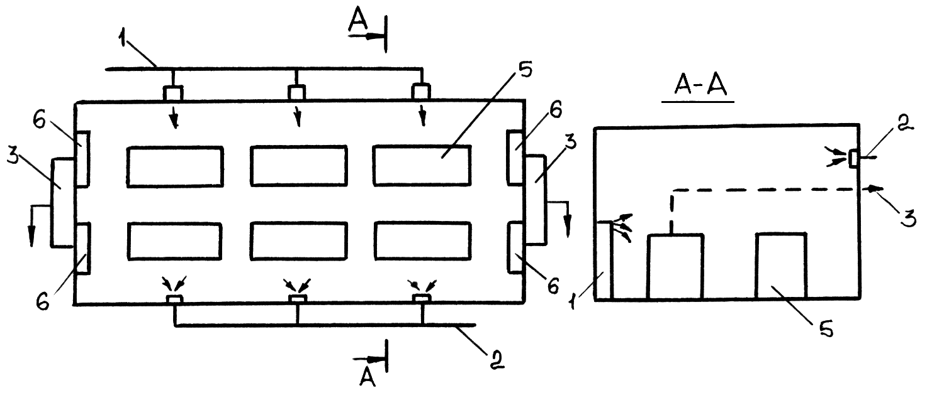
б)
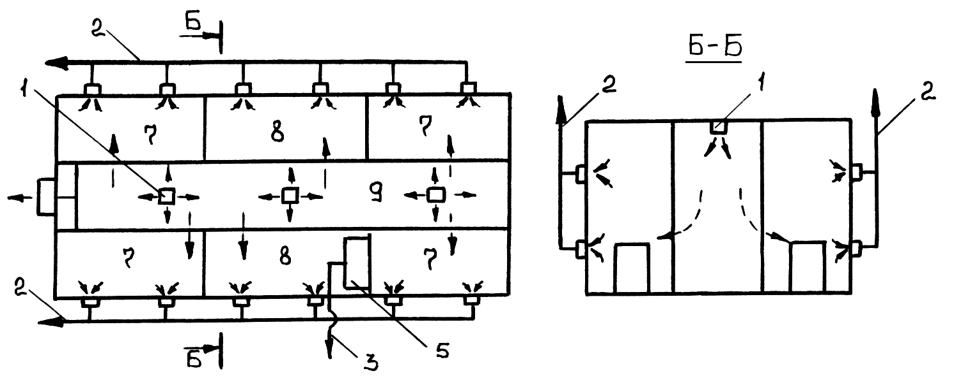
в)
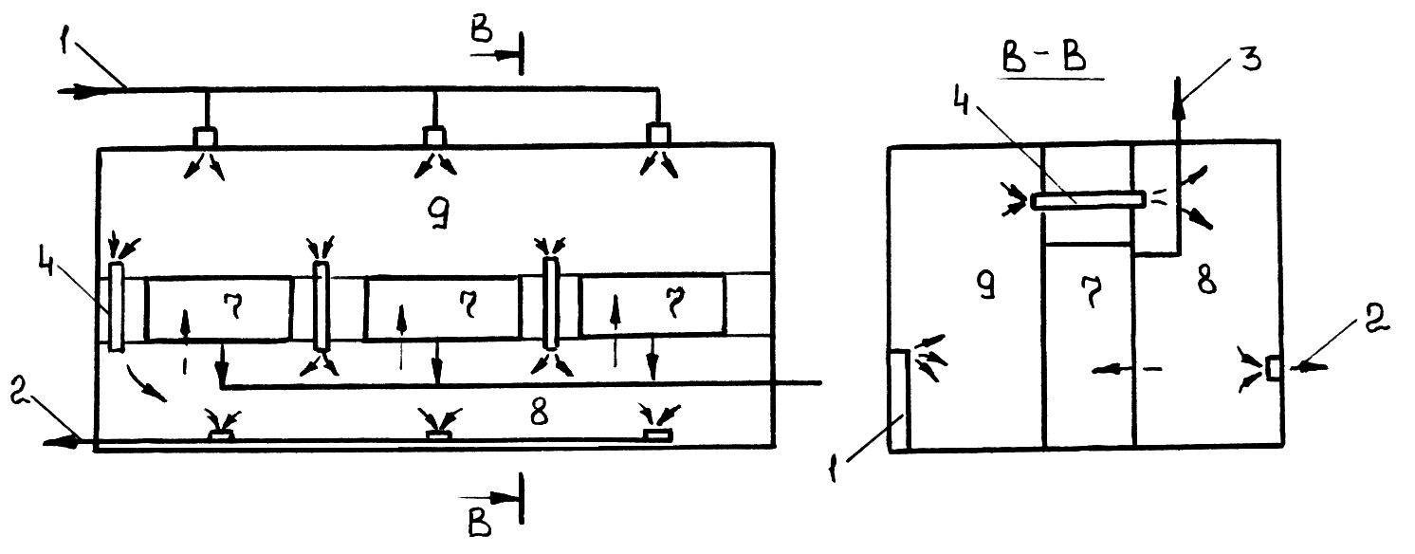

Рис. 2. Основные схемы вентиляции помещений на предприятиях
атомной промышленности:
а – однозональная; б – двухзональная; в – трёхзональная; 1 – система притока; 2 – система общеобменной вытяжки; 4 – канал перетока воздуха; 5 – оборудование; 6 – шкаф (бокс); 7, 8 – зоны оборудования и ремонтная; 9 – операторская.

14. Реконструкция систем вентиляции

Вентиляция проектируется и строится для конкретной технологии и организации работ. Совершенствование или изменение технологии влечёт за собой немедленное изменение вентиляции, т.е. её реконструкцию.
Реконструкция промышленной вентиляции требует достаточно большого времени и усилий, что связано с особенностями строительства и эксплуатации вентсистем.
Вентиляционные воздуховоды изготавливаются главным образом из металлических труб, выпускаемых секциями длиной 2 м и соединяемых в сеть болтами на фланцах. За длительный период эксплуатации, да ещё в воздухе повышенной влажности, резьба болтов превращается в ржавчину, и их нормальная разборка становится невозможной. Чем больше диаметр воздуховода, тем больше болтов в его фланцевых соединениях. Отсюда следует, что для ускорения и удешевления реконструкции надо строить вентиляционные сети из воздуховодов меньшего диаметра, с минимально разумным уменьшением числа переходов от сечения к сечению, а также и других местных сопротивлений.
Спирально навивные круглые воздуховоды могут быть изготовлены любой длины. Использование длинных секций труб даёт возможность сократить число болтовых соединений и ускорить реконструкцию вентиляции.
Зарубежные фирмы выпускают гофрированные из пластика вентиляционные трубы любой длины с бандажным соединением секций. Это тоже ускоряет реконструкцию вентиляции.
С реконструкцией технологии оказываются ненужными различные вентиляционные кожухи, укрытия, зонты, отсосы. Изготовление новых требует в первую очередь дополнительного металла и времени. Реконструкции вентиляции здесь способствует применение так называемых мягких вентиляционных укрытий.
Но самым важным при реконструкции вентиляции представляется простота вентсети, возможность повторного использования целых её участков. А ещё лучше проектировать и применять такие системы притока и вытяжки, которые позволяют менять технологию без изменения самой вентиляции. Для этого наиболее приемлемыми являются системы с притоком воздуха из-под перфорированного пола, системы с равномерной раздачей воздуха непосредственно в рабочей зоне, системы с селективной вентиляцией последней.
Различают реконструкцию полную и частичную. Первая обусловлена и проводится при коренной реконструкции технологии. Совершенствование же технологии происходит практически непрерывно, поэтому возможность реконструкции вентсистем должна предусматриваться даже при проектировании производства. Например, в приточных вентиляционных сетях целесообразно на прямолинейных участках применять мягкие воздуховоды, оставлять мягкие вставки между постоянной и заменяемой секциями вентсистем, оставлять на отдельных участках воздуховодов резервные заглушеные патрубки.

